## 4.2 Erträge

### 4.2.1 Steuern und allgemeine Finanzen

|  |  |  |  |
| --- | --- | --- | --- |
| Planungsstelle | Bezeichnung | Ansatz  2023 | Ansatz 2022 |
| 6.1.1.0.401100 | Grundsteuer A | 3.000 | 2.700 |
|  | ab 2016: 380 % |  |  |
| 6.1.1.0.401200 | Grundsteuer B | 750.000 | 583.000 |
|  | Seit dem Jahr 2016 beträgt der Hebesatz 400 %. Der Ansatz ist ab 2023 mit einem Grundsteuerhebesatz in Höhe von 510 % berechnet worden. |  |  |
| 6.1.1.0.401300 | Gewerbesteuer | 1.500.000 | 1.280.000 |
|  | ab 2016: 420 % ab 2023: 430 % |  |  |
| 6.1.1.0.402100 | Gemeindeanteil an der Einkommensteuer | 2.200.000 | 2.046.100 |
| 6.1.1.0.402200 | Gemeindeanteil an der Umsatzsteuer | 270.000 | 256.850 |
| 6.1.1.0.403300 | Hundesteuer | 29.000 | 22.000 |
| 6.1.1.0.405210 | Ausgleichsleistungen vom Land :Familienleistungsausgleich | 255.000 | 216.300 |
|  |  |  |  |
|  |  |  |  |

Steuern

Grundlage für die Schätzung der Ansätze für die allgemeine Finanzwirtschaft sind die Ergebnisse der regionalisierten Steuerschätzung des Arbeitskreises Steuerschätzung beim Bundesfinanzministerium. Auf der Basis dieser Ermittlungen sowie den Steuerfestsetzungen der Vorjahre wird eine Schätzung unter Einbeziehung der Hebesätze vorgenommen.

Die Hebesätze haben sich wie folgt entwickelt

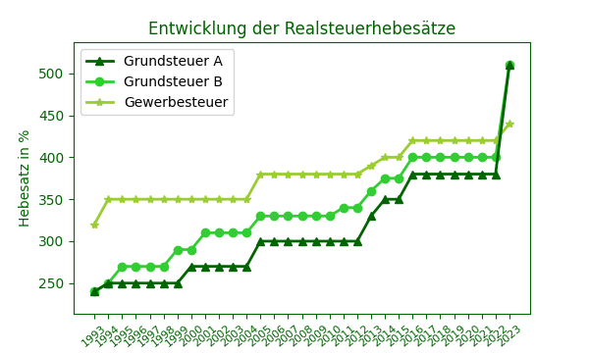

Die Steuererträge entwickelten sich in den vergangenen Jahren wie folgt:

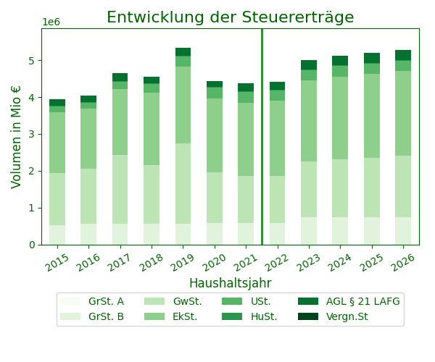

Steuerkraft

Die Steuerkraft ist eine der wesentlichen Ermittlungsgrundlagen im kommunalen Finanzausgleich des Landes Rheinland-Pfalz. Die Berechnung der Steuerkraft erfolgt durch Nivellierung der Realsteuer-Isteinnahmen auf einen landeseinheitlichen Hebesatz (Nivellierungssatz).

|  |  |  |  |  |  |  |
| --- | --- | --- | --- | --- | --- | --- |
| **Realsteuern** | | | | **Gemeinschaftssteuern** | | |
|  | **Grundsteuer A** | **Grundsteuer B** | **Gewerbesteuer** | **Einkommensteuer** | | |
| IV. Quartal VVJ | 322,92 | 136.805,07 | 181.213,85 | IV. Quartal | | 558.648,80 |
| Bereinigung | 0,00 | 0,00 | 0,00 | I - III Quart | | 1.557.129,22 |
| Hebesatz | 380 | 400.0 | 420.0 | **Steuerkraftzahl** | | **2.115.778,02** |
| Grundzahl I | 84,98 | 34.201,27 | 43.146,15 | **Umsatzsteuer** | | |
| I - III Quart VJ | 2.356,01 | 449.362,09 | 1234423.63 | IV. Quartal | | 80.908,12 |
| Bereinigung | 0,00 | 0,00 | 0,00 | I - III Quart | | 202.706,25 |
| Hebesatz | 380 | 400.0 | 400.0 | **Steuerkraftzahl** | | **283.614,37** |
| Grundzahl II | 620,00 | 112.340,52 | 293.910,39 | **weitergel. Umsatzsteuer-Mehreinnahmen** | | |
| (GZ I) + (GZ II) | 704,98 | 146.541,79 | 337.056,54 | IV. Quartal | | 55.275,72 |
| Nivellierungssatz | 345 | 465.0 | 345.0 | I - III Quart | | 160.198,22 |
| **Steuerkraftzahl** | **2.432,18** | **681.419,32** | **1.162.845,06** | **Steuerkraftzahl** | | **215.473,94** |
| Steuerkraftmesszahl der Ortsgemeinde (∑der Steuerkraftzahlen) | | | | | **4.461.562,90** | |

Schlüsselzuweisung A

Die Schlüsselzuweisung A dient der Anhebung der Gemeinde auf ein Mindestniveau der Steuerkraft. Hierzu wird die Steuerkraft je Einwohner mit einem landeseinheitlichen Schwellenwert verglichen. Wenn der Schwellenwert über der Steuerkraftmesszahl pro Einwohner liegt, wird der Differenzbetrag für jeden Einwohner als Zuweisung gezahlt.

|  |  |  |
| --- | --- | --- |
| 1 | Steuerkraftmesszahl: | 4.461.562,90 |
| 2 | Einwohner am 30.06.2022 | 4.131 |
| 3 | Steuerkraftmesszahl pro EW | 1.080,02 |
| 4 | Landesdurchschnittliche Steuerkraft je EW | 1.807,01 |
| 5 | Schwellenwert nach § 13 LFAG | 1.097,43 |
| 6 | Differenz zwischen (3) u. (5) | -17,41 |
| 7 | x Einwohner | 4.131 |
| **=** | **Schlüsselzuweisung A** | **71.920,43** |

Zuweisung für zentralörtliche Bedeutung

Gemeinden, denen eine zentralörtliche Bedeutung durch die Raumordnung zugebilligt wird erhalten zum Ausgleich der damit zusammenhängenden Mehraufwendungen eine Zuweisung.

Einwohner Verflechtungsbereich

x Ansatzzahl für den Nahbereich 1.797565

= Ansatz (Berechnungsbasis) 92

Ansatz 92

x Grundbetrag für Ortsgemeinden 2072

= Ausgleichsbetrag 190624

Betrag zentrale Orte 190624

+ Ausgleichsmesszahl 0

./. Finanzkraftmesszahl 1360044.999

= Differenz -1169420.999

x 90 % -1052478.8991

./. Anrechnung der Schlüsselzuweisung B 1

= Zuweisung -1052479.8991

Hierfür wird die Zahl der Bewohner des Verflechtungsraums () mit 1.797565 % multipliziert. Hieraus ergibt sich ein Ansatz von 92 . Dieser Ansatz wird mit einem Grundbetrag bewertet, und der Ausgleichsmesszahl zugeschlagen. Der Differenzbetrag der erhöhten Ausgleichsmesszahl zur Finanzkraftmesszahl wird zu 90 % der Ortsgemeinde zugewiesen. Allerdings wird hierauf die erhaltene Schlüsselzuweisung B angerechnet.

### 4.2.2 Zuweisungen und sonstige Transfererträge

|  |  |  |  |
| --- | --- | --- | --- |
| Planungsstelle | Bezeichnung | Ansatz  2023 | Ansatz 2022 |
| 1.1.4.3.414490 | Zuweisungen vom sonstigen öffentlichen Bereich | 0 | 22.000 |
|  | *Zuschuss Jobcenter für Gemeindearbeiter* |  |  |
| 3.6.5.1.414410 | Zuweisungen vom Bund | 17.000 | 29.000 |
|  | *Bundesprogramm "Sprach-Kitas: Weil Sprache der Schlüssel zur Welt ist"* |  |  |
| 3.6.5.1.414430 | Zuweisungen von Gemeinden und Gemeindeverbänden | 1.001.000 | 880.000 |
|  | *Zuwendung Personalkosten durch den Kreis (87,5 %)* |  |  |
| 5.4.1.0.415100 | Sonderposten aus Zuwendungen | 80.548 | 424.200 |
|  | *in 2022: Ertrag aus der Auflösung des Sonderpostens für die Maßnahme 297, der aus dem Abbruch der Gebäude und der Veräußerung der Grundstücke resultiert* |  |  |
| 6.1.1.0.411130 | Zuweisung für Stationierungsgemeinden und zentrale Orte | 166.100 | 127.120 |
|  |  |  |  |
|  |  |  |  |

### 4.2.4 privatrechtliche Erträge

|  |  |  |  |
| --- | --- | --- | --- |
| Planungsstelle | Bezeichnung | Ansatz  2023 | Ansatz 2022 |
| 3.6.5.1.441400 | Privatrechtliche Leistungsentgelte: Beteiligung Essenskosten | 23.000 | 11.000 |
|  | *Beteiligung Essenskosten* |  |  |
|  |  |  |  |
|  |  |  |  |

Bei den privatrechtlichen Erträgen handelt es sich um Solche die Aufgrund von Vereinbarungen mit den Nutzern gemeindlicher Einrichtungen entstehen.

### 4.2.5 Kostenerstattungen

|  |  |  |  |
| --- | --- | --- | --- |
| Planungsstelle | Bezeichnung | Ansatz  2023 | Ansatz 2022 |
| 1.1.4.5.442500 | Kostenerstattungen vom privaten Bereich | 6.000 | 0 |
|  | *0* |  |  |
| 3.6.5.1.442430 | Kostenerstattungen vom öffentlichen Bereich von Gemeinden | 35.000 | 179.000 |
|  | *Erstattung Essenskosten (Bildungs- und Teilhabepaket) durch die Kreisverwaltung Altenkirchen; Kostenerstattung durch die Ortsgemeinde Harbach und die Stadt Kirchen für Personal- u. Sachkosten der komm. Kita (für 2022: 70.000 EUR, als periodenfremder Ertrag für 2021 29.000 EUR, für 2020 28.000 EUR, für 2019 52.000 EUR)* |  |  |
| 3.6.5.1.442490 | Kostenerstattungen vom sonstigen öffentlichen Bereich | 10.000 | 0 |
|  | *u.a. Erstattungen für Beschäftigungsverbot* |  |  |
|  |  |  |  |
|  |  |  |  |

Bei den privatrechtlichen Erträgen handelt es sich um Solche die Aufgrund von Vereinbarungen mit den Nutzern gemeindlicher Einrichtungen entstehen.